*Հավելված 5*

*Լոռու մարզի,քաղաք Սպիտակ համայնքի*

*<<Արևիկ>> մանկապարտեզ ՀՈԱԿ-ի տնօրենի*

«24» դեկտեմբեր 2024թ-ի N 32 հրամանի

<<Սպիտակ համաայնքի Շիրակամուտի <<Արևիկ>> մանկապարտեզ>> տարահանման պլան

|  |  |
| --- | --- |
| **ՊԱՅՄԱՆԱԿԱՆ ՆՇԱՆՆԵՐ** | |
|  | Տարահանման ելք |
|  | Տարահանման պահեստային ելք |
| ÐÐ°Ð¿ÑÐ°Ð²Ð»ÐµÐ½Ð¸Ðµ Ðº ÑÐ²Ð°ÐºÑÐ°ÑÐ¸Ð¾Ð½Ð½Ð¾Ð¼Ñ Ð²ÑÑÐ¾Ð´Ñ Ð½Ð°Ð¿ÑÐ°Ð²Ð¾ | Տարահանման ելքի ուղղություն |
| ÐÐ°Ð¿ÑÐ°Ð²Ð»ÐµÐ½Ð¸Ðµ Ðº ÑÐ²Ð°ÐºÑÐ°ÑÐ¸Ð¾Ð½Ð½Ð¾Ð¼Ñ Ð²ÑÑÐ¾Ð´Ñ Ð¿Ð¾ Ð»ÐµÑÑÐ½Ð¸ÑÐµ Ð²Ð½Ð¸Ð· (Ð¿ÑÐ°Ð²Ð¾ÑÑÐ¾ÑÐ¾Ð½Ð½Ð¸Ð¹) | Աստիճաններով ներքև |
|  | Տարահանման ուղղություն |
|  | Տարահանման ուղղություն |
| Image390 | Կրակմարիչ |
| Image376 | Ազդարարման կոճակ |
|  | Դեղատուփ |
|  | Դուք այստեղ եք |

|  |
| --- |
| 1.Ննջասենյակ |
| 2 .Խաղասենյակ |
| 3 Տնօրենի սենյակ |
| 4.Խոհանոց |
| 5.Պահես |
| 6.Լվացարան, Սանհանգույց |
| 7.Տնօրենի սենյակ |
| 8. Միջանցք |

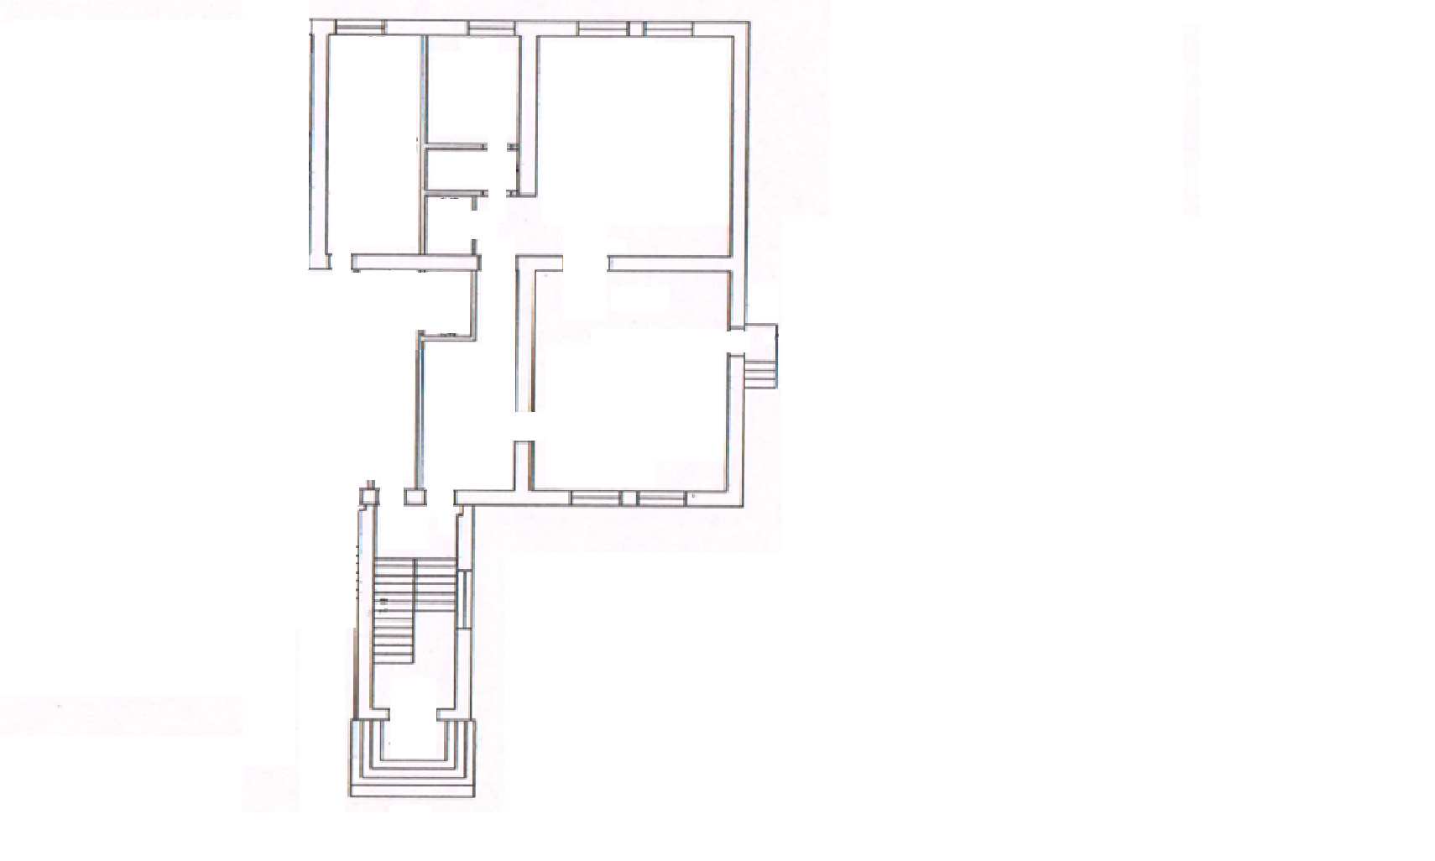

**1**

**2**

**6**

**5**

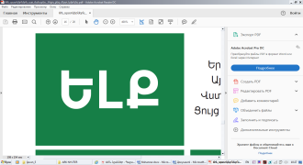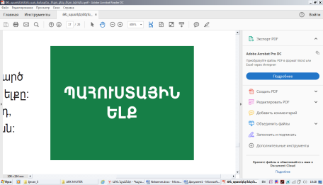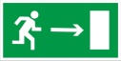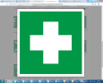

**4**

**3**

ՀԱՍՏԱՏՈՒՄ ԵՄ

ՏՆՕՐԵՆ Ն. Սիրունյան

«24» դեկտեմբեր 2024 թ.

|  |  |  |
| --- | --- | --- |
| Եթե երկրաշարժի ժամանակ շենքում եք.   * Աշխատեք երեխաներին անհապաղ շենքից դուրս բերել և տանել դեպի բաց տարածություն․ * Եթե չեք հասցրել դուրս գալ շենքից, ապա կարելի է կանգնել շենքի միջին մասի հիմնական կրող պատերի, նրանցով կազմված անկյունների, այդ իսկ պատերում դռան բացվածքների և հենասյունների մոտ՝ գլխավերևում պահելով աթոռ, պայուսակ կամ այլ համապատասխան իր՝ վերևից թափվող ծեփակտորներից պաշտպանվելու համար: Կարելի է նաև մտնել սեղանների տակ․ * Երեխաներին հեռացրեք պատուհաններից և շենքի արտաքին պատերից (դրանք փլվում են առաջին հերթին)՝ փշրվող առարկաներից չվնասվելու համար․ * Զգուշացեք ծանր ու մեծածավալ առարկաներից՝ պահարաններից, որոնք կարող են տեղաշարժվել և շրջվել՝ վնասելով երեխաներին․ * Ցնցումների ավարտից հետո անհապաղ երեխաներին դուրս հանեք շենքից՝ նախապես որոշված ճանապարհով, հեռացեք դեպի բաց տարածություն | Հրդեհի դեպքում.   * Լսելով հրդեհի մասին ազդանշանը երեխաներին կանոնակարգված կերպով դուրս բերեք շենքից, վերցնելով անհրաժեշտ իրերը և հագուստ․ * Տարածքի ծխայնացման դեպքում փակեք երեխաների շնչուղիները (քիթ, բերան) ամուր փաթաթված հագուստով (շարֆ, գլխարկ և այլն), և խոնարհված վազեք դեպի ելքը․ * Շենքում կամ սենյակում մնացած իրերի ետևից առանց ղեկավարության թույլտվության հետ չվերադառնաք | - Հրշեջ-փրկարար ծառայություն 911, 1-12.  - Ոստիկանություն 1-02.  - Շտապօգնություն 1-03.  - Գազի վթարային ծառայություն 1-04 |
| Պատսպարման վայրեր երկրաշարժի ժամանակ |
|  |

ԿԱԶՄԵՑ

____________________ Ն.Սիրունյան

«23» դեկտեմբեր 2024թ.

Տարահանման հավաքակետի սխեմա

|  |  |
| --- | --- |
| **ՊԱՅՄԱՆԱԿԱՆ ՆՇԱՆՆԵՐ** | |
| E21 | Տարահանման հավաքատեղի |
|  | Տարահանման ուղղություն |

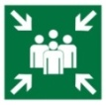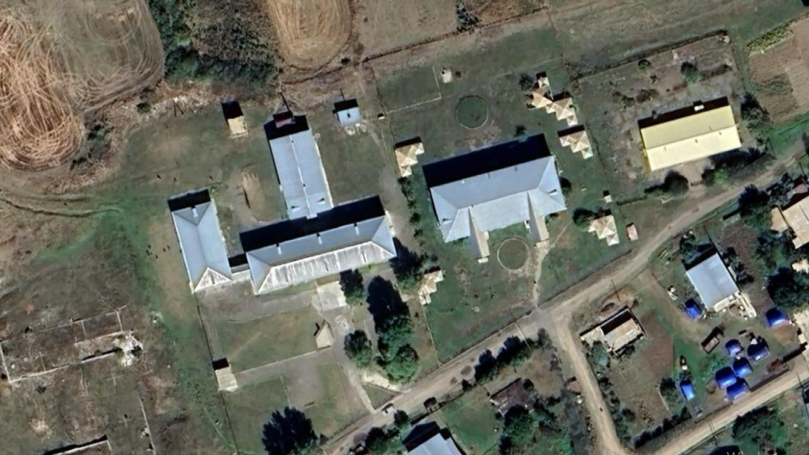

*Медицинский кабинетE21